杭州电子科技大学学生考试卷（A）卷（参考答案）
考试课程 | 数据结构与算法 |  | 考试日期 | 2016年1月 日 |  |  | 成绩
课 程 号 | A101166D | 教 师 号 |  | 任课教师姓名 |  |  | 丁宏，僧德文，彭伟民，陈滨
考生姓名 |  | 学号（8位） |  | 年级 |  | 专业 |  | 座位号

一．是非题（每题2分，共10分）（正确的打“√”，错误的打“×”。）

1．在顺序存储结构中，有时也存储数据结构中元素之间的关系。 （ × ）
2．对任何数据结构链式存储结构一定优于顺序存储结构。 （ × ）
3．队列和栈都是运算受限的线性表，只允许在表的两端进行运算。 （ × ）
4．广义表的同级元素（直属于同一个表中的各元素）具有线性关系。 （ √ ）
5．完全二叉树中，若一个结点没有左孩子，则它必是树叶。 （ √ ）
二．选择题（每选2分，共20分）

1. 算法的时间复杂度取决于（ D ）。
A．问题的规模 B. 待处理数据的初态 C. 处理器的速度 D. A和B
2. 设一个链表最常用的操作是在末尾插入结点和删除尾结点，则选用( D )最节省时间。
A. 单链表 B.单循环链表 C. 带尾指针的单循环链表 D.带头结点的双循环链表
3. 有六个元素6，5，4，3，2，1 的顺序进栈，下列哪一个不是合法的出栈序列？（ C ）
A. 5 4 3 6 1 2 B. 4 5 3 1 2 6 C. 3 4 6 5 2 1 D. 2 3 4 1 5 6
4. 若串S=’software’,其子串的数目是（ B ）。
A．8 B．37 C．36 D．9
5. 假设以行序为主序存储二维数组A=array[1..100，1..100]，设每个数据元素占2个存储单元，基地址为10，则LOC[5，5]=（ B ）。
A. 808 B. 818 C. 1010 D. 1020
6. 具有10个叶结点的二叉树中有（ B ）个度为2的结点。
A．8 B．9 C．10 D．ll
7. 在一个无向图中，所有顶点的度数之和等于所有边数的（ B ）倍，在一个有向图中，所有顶点的入度之和等于所有顶点出度之和的（ C ）倍。
A．1/2 B．2 C．1 D．4
8. 对线性表进行二分查找时，要求线性表必须（ B ）。
A. 以顺序方式存储 B. 以顺序方式存储，且数据元素有序
C. 以链接方式存储 D. 以链接方式存储，且数据元素有序
9. 下列排序算法中，其中（ D ）是稳定的。
A. 堆排序，冒泡排序 B. 快速排序，堆排序 C. 直接选择排序，归并排序 D. 归并排序，冒泡排序
三．填空题（每空2分，共20分）
1. 语句s的执行次数为 __(n+3)(n-2)/2_________ 。
FOR(i=l；i<n-l；i++)
FOR(j=n; j>=i; j--)
s;
2. 设单链表的结点结构为(data, next)，next为指针域，已知指针px指向单链表中data为x的结点，指针py指向data为y的新结点 , 若将结点y插入结点x之后，则需要执行以下语句: py->next=px->next；px->next=py;。
3. 设循环队列存放在向量sq.data[0:M]中，则队头指针sq.front在循环意义下的出队操作可表示为sq.front=(sq.front+1)%(M+1); return (sq.data(sq.front))；，若用牺牲一个单元的办法来区分队满和队空（设队尾指针sq.rear），则队满的条件为_(sq.rear+1)%(M+1)==sq.front;。
4. 广义表运算式HEAD(TAIL(((a,b,c),(x,y,z))))的结果是__(x,y,z)___。
5. 设只含根结点的二叉树的高度为0，则高度为k的二叉树的最大结点数为_2^{k+1}-1_,最小结点数为_k+1_。
6. 在图G的邻接表表示中，每个顶点邻接表中所含的结点数，对于无向图来说等于该顶点的__度_____；对于有向图来说等于该顶点的____出度_______。
四．结构问答题（每题6分，共30分）
1. 已知某树的先根遍历次序为：GF K DAIE BCHJ，后根遍历次序为：DIAE K FCJHBG。
（1）画出该树形。
（2）用孩子-兄弟法将其转换成二叉树。
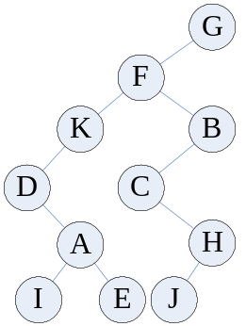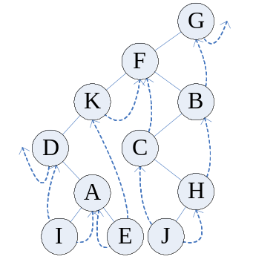（3）对转换后的二叉树型中序线索化。
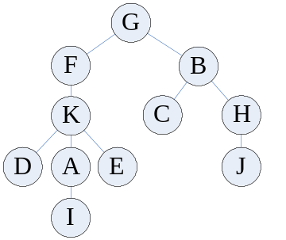

2. 已知某无向图如右图所示：
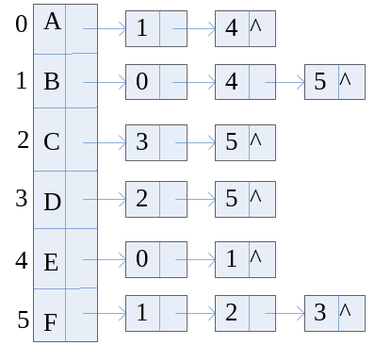（1） 画出该图的邻接表存储结构。
（2） 画出该图的邻接矩阵存储结构。
（3） 根据所绘制的邻接表给出DFS及BFS次序。
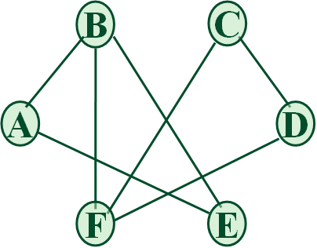
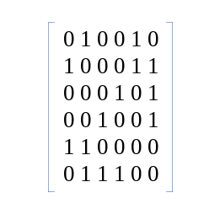 DFS：
ABEFCD
ＢFS：
ABEFCD

3. 已知关键字序列R={11,4,3,2,17,30,19},构造一棵哈夫曼树，并计算出它的带权路径长度WPL。
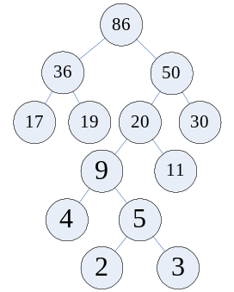 ＷＰＬ：
２×５+３×５+４×４＋11×３＋17×２+19×2+30×2=206

4. 设有一组关键字{9,01,23,14,55,20,84,27}，采用哈希函数：H（key）=key mod 7 ，表长为10，用开放地址法的二次探测再散列方法Hi=(H(key)+di) mod 10(di=1²,2²,3²,…,)解决冲突。要求：对该关键字序列构造哈希表，并计算查找成功的平均查找长度ASL。
散列地址 | 0 | 1 | 2 | 3 | 4 | 5 | 6 | 7 | 8 | 9
关键字 | 14 | 01 | 9 | 23 | 84 | 27 | 55 | 20
比较次数 | 1 | 1 | 1 | 2 | 3 | 4 | 1 | 2
平均查找长度：ASL_{succ}=（1+1+1+2+3+4+1+2/8=15/8
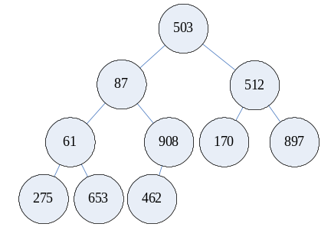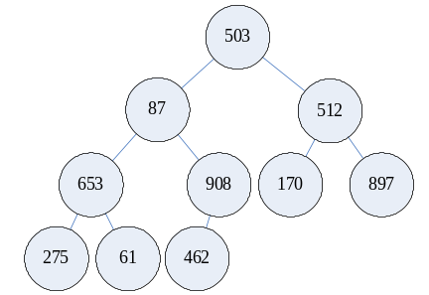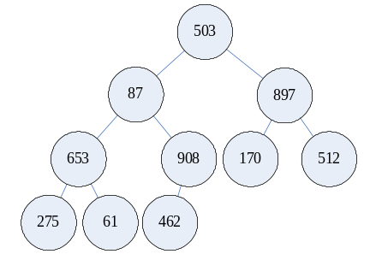5. 已知待排序的序列为（503，87，512，61，908，170，897，275，653，462），根据此序列建立一个堆，画出每一步的结果图。
大顶堆：

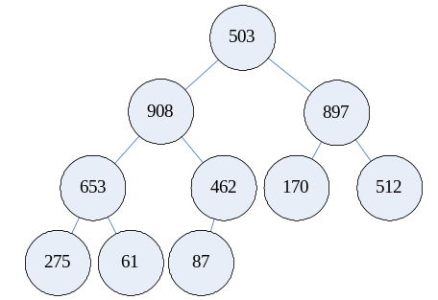
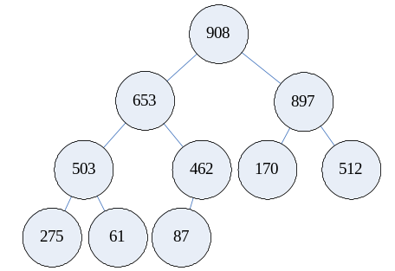

五．算法分析题（指出算法的功能，并分析算法的时间复杂度。）（每小题 6分，共12 分）

1. 函数A1如下：（功能：如果L的长度不小于2，将L的首元结点变成尾元结点；时间复杂度：O(n)）
void A1(LinkedList L)//L是无表头结点的单链表，表长为n
{
if (L && L->next) {
Q=L; L=L->next; P=L;
while (P->next) P=P->next;
P->next=Q; Q->next=NULL;
}
return OK;
}//A1
2. 函数A2如下：（功能：队列逆置；时间复杂度：O(n)）
void A2(Queue &Q)//队列Q的长度为n
{
Stack S; int d;// 栈S的长度为m
InitStack(S);
while (!QueueEmpty(Q)){
DeQueue(Q, d);
Push(S, d);
}
while (!StackEmpty(S)){
Pop(S, d);
EnQueue(Q, d);
}
}

六．算法设计题（8分）
1.冒泡排序算法是把大的元素向上移（气泡的上浮），也可以把小的元素向下移（气泡的下沉）。请给出上浮和下沉过程交替的冒泡排序算法。
void BubbleSort2(int a[],int n) //相邻两趟向相反方向起泡的冒泡排序算法
{ change=1;low=0;high=n-1; //冒泡的上下界
while(low<high && change)
{ change=0; //设不发生交换
for(i=low;i<high;i++) //从上向下起泡
if(a[i]>a[i+1]){a[i]<-->a[i+1];change=1;} //有交换，修改标志change
high--; //修改上界
for(i=high;i>low;i--) //从下向上起泡
if(a[i]<a[i-1]){a[i]<-->a[i-1];change=1;}
low++; //修改下界
}//while
}//BubbleSort2

